Муниципальное автономное общеобразовательное учреждение
“Гимназия №141” Советского района г. Казани
МБУДО”ЦДТ “Танкодром” Советского района гор. Казани

Исследовательская работа:

«Сообщества эпифитных миксомицетов дубов в лесах с его участием на примере некоторых лесных массивов Республики Татарстан»

Работу выполнила:
Исаева З. Е., 11 класс
Руководитель:
Потапов К.О.,
педагог дополнительного образования
МБУ ДО «ЦДТ «Танкодром»,
старший преподаватель кафедры
общей экологии ИЭБиП КФУ

Республика Татарстан - 2024
Оглавление
ГЛАВА I. ТЕОРЕТИЧЕСКАЯ ЧАСТЬ
1. Введение.........................................................................................................2
2. Обзор литературы…......................................................................................4
2.1. Характеристика миксомицетов………………………………………….4
2.2.. Дубравы и леса с участием дуба в Татарстане.......................................5
ГЛАВА II. ПРАКТИЧЕСКАЯ ЧАСТЬ
3. Отбор проб.....................................................................................................7
4.Материалы и методы......................................................................................8
ГЛАВА III. РЕЗУЛЬТАТЫ И ОБСУЖДЕНИЯ
5. Результаты и обсуждения...........................................................................11
6. Заключение..................................................................................................15
7.Выводы…………………………………………………………….…….....16
Список использованной литературы
Приложение

ГЛАВА I. ТЕОРЕТИЧЕСКАЯ ЧАСТЬ.
1.Введение
Миксомицеты представляют собой четвертое макроскопическое царство, представителей которого можно обнаружить в наших лесах. Это удивительная группа живых организмов когда-то ответвилась от эволюционной ветви, давшей в последующем два широко распространенных царства: царство животных и царство грибов. В действительности миксомицеты имеют некоторые схожие черты и с животными, и с грибами. На определенной жизненной стадии они способны активно передвигаться и питаться органическим веществом, попадающимся на пути, активно поглощают простейших и бактерий, а к началу размножения формируют похожие на плодовые тела грибов структуры, внутри которых также созревают споры.
К сожалению, разнообразию миксомицетов долгое время не уделяли должного внимания, поэтому в настоящий момент продолжают описываться все новые для науки виды даже с, казалось бы, хорошо изученных территорий. Что касается территории Татарстана, то она остается почти неисследованной и по настоящий день. Известно менее десятка работ, описывающих разнообразие миксомицетов столь богатого на условия обитания региона. Основной пик изучения приходится на последние десять лет, и уже сейчас известно не менее полутора сотен видов. Однако помимо разнообразия необходимо изучать и закономерности распространения, специфику адаптаций к различным факторам, приуроченность к макро- и микроусловиям обитания.
Миксомицеты, будучи в большинстве своём небольшими организмами, крайне чувствительны к микроусловиям, будь то тип субстрата, условия увлажнения, освещения, pH и специфика морфологии поверхности и др. Разнообразие их будет сильно зависеть от того, какой субстрат на предмет их разнообразия подвергается исследованию. Так, поверхность елового валежа будет домом для одних видов, а кора живой березы – для других. Конечно, среди миксомицетов встречаются и эврибионтные виды, которые не склонны предъявлять жестких требований к описанным условиям.
Цель данной работы: установить разнообразие эпифитных миксомицетов дубов в лесных сообществах Республики Татарстан.
Предметы исследования: видовые состав, структура и особенности формирования сообществ эпифитных миксомицетов Татарстана.
Объекты исследования: эпифитные миксомицеты лесов с участием дуба в Республике Татарстан.
Гипотеза: Специфика лесных сообществ с участием дуба проявляется в отношении населяемых их организмов, в том числе миксомицетов, для которых особенно важны условия микроместообитаний, формируемые на коре дуба.
К таким местообитаниям также относятся подстилка, отдельные валежники, пни, крона деревьев и др.
Задачи исследования:
- Продолжить эксперимент по культивации миксомицетов в чашках Петри с корой дубов, собранной в 2022 году (Кайбицкий р-н, г Казань);
- Собрать кору с дубов в лесных сообществах с участием дуба лесного массива «Экопарк «Дубрава» (Приволжский р-н, г. Казань);
- Заложить кору в заранее подготовленные чашки Петри с целью последующего культивирования миксомицетов;
- Определить видовое разнообразие миксомицетов по спороношениям с использованием ряда отечественных и зарубежных определителей;
- Оценить видовое богатство и разнообразие миксомицетов обследованных территорий.
2.Литературный обзор
2.1. Характеристика миксомицетов
Миксомицеты (лат. Mycetozoa, от греч. μύκητος - «гриб» и ζωον – «животное» или Myxomycota от μύξα – «слизь» и μύκητος) – тип слизевиков, входящий в состав супергруппы Amoebozoa [12]. Насчитывает около 1000 видов. В России обнаружено около 460 видов [1]. На определённой стадии жизненного цикла все миксомицеты имеют вид плазмодия или псевдоплазмодия. У большинства видов он виден невооружённым глазом и способен передвигаться. Из плазмодия или псевдоплазмодия формируются спороношения. Споры прорастают подвижными клетками.
Слизевики – гетеротрофы. Зооспоры, миксамёбы и плазмодии способны питаться осмотрофно (всасыванием питательных веществ через клеточную мембрану) и (или) путём эндоцитоза (захватывать внутрь клетки пузырьки с частицами пищи). Трофические стадии миксомицетов, представляющие собой доминирующую группу почвенных простейших, питаются бактериями. Все миксомицеты свободноживущие организмы и живут в наземных местообитаниях. Помимо плазмодия в жизненный цикл миксомицетов входит также спорокарп. В зависимости от наличия полового процесса жизненные циклы миксов делят на два типа: гетероталличный и апогамный.
В случае гетероталличного цикла спора прорастает либо зооспорой, либо миксамебой, затем две таких клетки сливаются, происходит кариогамия (слияние ядер). При апогамном жизненном цикле из споры выходит миксамёба, ни с кем не сливается и дает начало новому плазмодию [15].
Один и тот же вид миксомицетов может встречаться на разных типах субстрата и может быть отнесен к разным эколого-трофическим группам [1].
История изучения миксомицетов начинается еще с XVII века. Томас Панковиус упоминал вид Lycogala epidendrum как “быстрорастущий гриб” в своей работе «Herbarium Portatile, oder behendes Kräuter- und Gewächsbuch». Название “миксомицеты” ввёл в 1833 году Джон Генрих Фридрих Линк [7].
Первые данные о миксомицетах на территории России появились в конце XVIII века [6]. Частые упоминания миксомицетов можно встретить в работах XIX века. С конца XIX и до начала 3 четверти XX века регулярное изучение видового разнообразия миксомицетов почти не проводилось. Наиболее полные списки видов были созданы для Томской области и республики Алтай [2]. Внимание российских исследователей к миксомицетам увеличилось с выходом в 1993 году 1 тома «Определителя грибов России», который посвящен миксогастеромицетам [7].
В ходе изучения литературы по теме было установлено, что изучение миксомицетов Кайбицкого района никогда не проводилось. Были найдены работы, в которых описывались миксомицеты разных участков Казани и некоторых районов Татарстана [9, 10, 18].
2.2.Дубравы и леса с участием дуба в Татарстане
Леса занимают в настоящее время примерно 17% всей территории РТ и являются остатками огромных лесных массивов. Современные леса Татарстана относятся к двум формациям – хвойным и лиственным лесам. Между ними имеются переходные типы смешанных лесов, которые в настоящее время значительно преобладают. Хвойные леса Татарстана расположены, в основном, в Предкамье. Южнее хвойных лесов располагаются лиственные, основной формацией в которых являются липовые и дубовые леса. Они встречаются во всех районах Татарстана, постепенно уменьшаясь к востоку [8].
Предволжье, особенно его юго-западная часть, имеет малое количество лесов. Более крупные массивы расположены в Кайбицком и Больше-Тарханском районах. В последнем большой лесной массив занимает весь угол, образованный громадным изгибом Волги. Леса преимущественно лиственные, с преобладанием дуба. Также присутствуют клен, липа и береза.
Название «дубрава» или «дубняк» связывается с лесом, в котором преобладает дуб черешчатый. Дубовые леса образуют особую растительную формацию, которая вместе с формациями липовых, кленовых и ильмовых лесов объединяется под общим названием - «широколиственные леса», характеризуясь большей теневыносливостью, чем мелколиственные леса. Дубовые леса широкой полосой тянутся от Волыни через Киев и Чернигов на Брянск, Орел, Калугу, Тулу, Рязань к Горькому и Казани, отделяя лесную зону от зоны степей [19]
По мере движения на восток меняется характер дубравы в связи с возрастающей ролью липы в сложении древесных ярусов. В Татарстане типичные дубравы можно встретить только в предволжской ее части, лежащей к западу от Волги. К востоку от Волги значительно чаще встречаются дубово-липовые леса.
На территории Татарстана дубравы находятся близ восточной границы своего распространения, что сказывается на их составе и строении. За Свияжском, на высоком правом берегу Волги, находится одна из нагорных дубрав. Под именем «нагорных дубрав» в ботаническую литературу вошли дубравы, которые встречаются к западу от реки Волги на ее правом нагорном берегу. В пределах Татарстана площадь, занятая ими, невелика. Тюрлеминская дубрава является прекрасным представителем нагорных дубрав. Она располагается на высоком водоразделе к востоку от ст. Тюрлема и заходит на территорию Татарстана лишь юго-восточной своей частью.
Под пологом деревьев виден разреженный ярус подлеска и хорошо развитый травяной покров. Ярус подлеска образован кустарниками. В нем можно встретить лещину, бересклет, жимолость, крушину ломкую; редко встречается калина, шиповник
Летом под пологом деревьев и кустарников развивается травяной покров, состоящий из тенелюбивых видов, причем большинство находится в вегетатирующем состоянии.
Кроме зеленых травянистых растений, в травяном ярусе дубового леса можно встретить растения, лишенные зеленой окраски, питающиеся гетеротрофно. К числу таких растений в нагорных дубравах относятся петров крест и гнездовка.
ГЛАВА II. ПРАКТИЧЕСКАЯ ЧАСТЬ
3. Отбор проб
Сбор материала (кора дуба) проводился на 5 пробных площадях: в 2023 году – в Приволжском районе города Казань в лесном массиве «Экопарк «Дубрава», в 2022 году – в дубраве на склоне южной экспозиции возле железнодорожной станции «Новое Аракчино» (г. Казань, Кировский район), а также в лесных массивах Кайбицкого района Республики Татарстан (памятник природы «Кайбицкие дубравы», осветленная разреженная дубрава в окрестностях с. Каргалы (N°55.32078; E°48.010073), остепнённая дубрава на склоне южной экспозиции в окрестностях с. Турминское (N°55.362905; E°47.886845)). Данные сообщества различаются породным составом древостоя, растительным покровом, почвенным условиями, ландшафтом территории, на которой они располагаются, зональными особенностями и гидрологическим режимом. Подробнее об этом будет указано в разделе обсуждения результатов. Местоположения отбора проб указаны на рисунке 1.
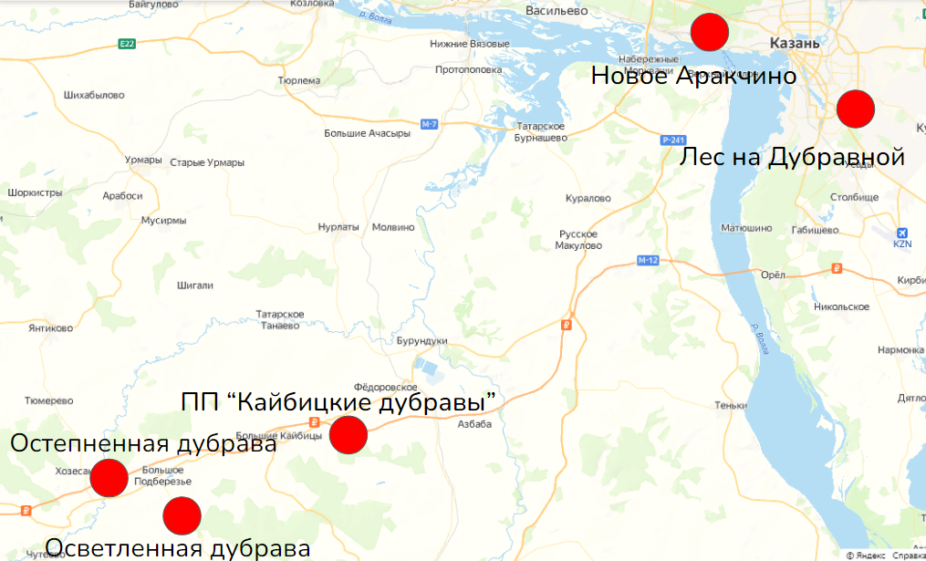
Рисунок 1. Местоположения отбора проб коры дуба для дальнейшей культивации миксомицетов.

В Новом Аракчино сбор коры проводился с двух высот (комля и 1.5 метра), на остальных площадках сбор проводился произвольно.
- Материалы и методы
Культивирование миксомицетов проводилось с помощью метода влажных камер. Впервые метод был использован в Шотландии Краном в 1917 г., а в России впервые был использован Ю. К. Новожиловым в 2000 г. [4]. Сам метод заключается в получении из субстрата спороношений миксомицетов в покоящихся стадиях в лабораторных условиях. После сбора субстрат собирают в бумажные пакеты, высушивают, измельчают на мелкие кусочки и помещают во “влажные камеры”. Срок культивирования миксомицетов на субстрате – от 10 дней до полугода и дольше.
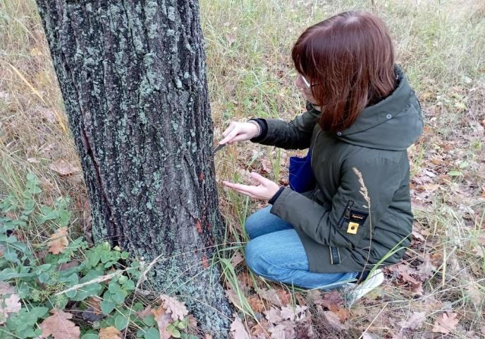
Сбор субстрата проводился 24 августа 2022 г. (Кайбицкий р-н), 1 октября 2022 г. (окр. Нового Аракчино) и 6 ноября 2023 (лес на Дубравной) (рис. 2).

Рисунок 2. Отбор проб в окр. Нового Аракчино
После сбора материал был измельчен на небольшие кусочки с помощью скальпеля, уложен в чашки Петри на 2 слоя фильтровальной бумаги и хорошо увлажнен (рис.3).
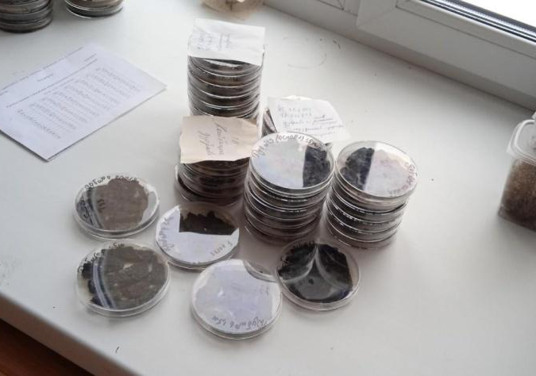
Рисунок 3. Влажные камеры.
Фильтровальная бумага позволяет равномерно распределять влагу и отдавать ее по мере подсыхания субстрата. Каждую неделю проводилось увлажнение материала и осмотр с помощью бинокуляра (стереомикроскопа) для выявления спороношений. Обнаруженные виды миксомицетов определялись с использованием микроскопа Биомед-5 (X400), после чего записаны в контрольные листы (Приложение 2). Была составлена таксономическая структура г. Казани и Кайбицкого р-на Республики Татарстан (Приложение 1).
При определении обнаруженных видов был использован определитель миксомицетов Московского региона авторства В. И. Гмошинского, Е. А. Дунаева и Н. И. Киреевой, так как Московская область и Республика Татарстан находятся в природной зоне смешанных лесов [1]. Также, был использован ряд отечественных и зарубежных определителей миксомицетов [7]. Автор работы выражает благодарность за помощь в определении Садыкову Руслану Эдуардовичу (кафедра общей экологии КФУ).
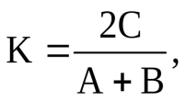
Для сравнения пробных площадей между собой был рассчитан коэффициент Серенсена-Чекановского, показывающий степень сходства сообществ по населяемым миксомицетам [3]. Рассчитывается по формуле, представленной на рис. 4, где A - число видов в первом сообществе, B - число видов во втором сообществе, C - число общих видов для обоих сообществ.
Рисунок 4. Формула коэффициента Серенсена-Чекановского.
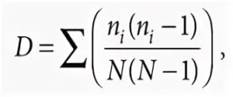
Также, были рассчитаны индексы видового разнообразия Симпсона и Шеннона [16, 3]. Индекс Симпсона позволяет оценить, насколько равномерно распределены доли отдельных таксонов в сообществе. Рассчитывается по формуле, представленной на рис.5, где $n_{i }$- общая численность особей вида, N - общая численность отмеченных особей.
Рисунок 5. Формула индекса Симпсона.
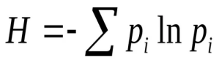
Индекс разнообразия Шеннона используется для оценки выравненности сообщества. Рассчитывается по формуле, представленной на рис. 6, где $p_{i}$ - доля особей вида i
Рисунок 6. Формула индекса Шеннона.

ГЛАВА III. РЕЗУЛЬТАТЫ И ОБСУЖДЕНИЯ
- Результаты и обсуждения
Результаты, представленные в приложении 1, отражают видовое разнообразие 5 пробных площадей. Всего выявлено 21 вид из 5 порядков (Liceales, Trichiales, Physarales Stemonitidales, Echinosteliales), 8 семейств (Trichiaceae, Dianemataceae, Liceaceae, Echinosteliaceae, Stemonitidaceae, Physaraceae) и 11 родов (Arcyria, Badhamia, Calomyxa, Cribraria, Dianema, Echinostelium, Licea, Paradiacheopsis, Perichaena, Physarum, Trichia) (Приложение 1). Самое большое видовое богатство миксомицетов было отмечено на площади “Осветленная дубрава” в окр. с. Каргалы (12 видов) (Приложение 2). Наименьшее видовое богатство миксомицетов было отмечено на площадке ПП “Кайбицкие дубравы” (8 видов). В окрестности Нового Аракчино на комле дубов было найдено 6 видов миксомицетов, на высоте 1.5 метра было найдено 4 вида миксомицетов. При это в комлевой части обнаружены Licea parasitica и Perichaena vermicularis, которые уже не встречаются на высоте 1,5 метров. Вероятно, эти виды не являются специфичными для дубовой коры и вполне могли попасть на комлевую часть с подстилки.
К наиболее распространенным видам, встреченным на всех пробных площадях, можно отнести: Licea operculata, Arcyria cinerea, Echinostelium minutum, и если два последних вида являются фоновыми для территории Татарстана, то Licea operculata впервые обнаружена для территории республики, вероятно указывая на специфичность субстрата и подтверждая необходимость исследований подобного рода.
Анализируя число спороношений (частоту встречаемости) видов во влажных камерах (Приложение 3), стоит отметить, что наибольшее количество спороношений отмечено у видов Arcyria cinerea (42), Licea operculata (40) и Licea parasitica (26). Наименьшее количество спороношений отмечено у видов Badhamia capsulifera (1), Physarum album (2), Licea variabilis (2) и Licea pussila (3).
В связи с тем, что для развития плазмодия для разных видов требуется разное время, сроки плодоношения миксомицетов на практике не совпадают. Так, в начале эксперименте самое большое видовое богатство было отмечено в 10-ый день (11 видов) и 40-ой день (3 вида). Результаты, представленные на рисунке 7, показывают число новых видов миксомицетов, обнаруженных в разные дни эксперимента. Таким образом, к 100-ому дню эксперимента отмечен лишь один новый вид, однако данный эксперимент продолжается. В эксперименте с субстратом, собранным в 2023 году, наибольшее количество новых видов было обнаружено в 7-ой день и 17-ый день (рис. 8). Из этих двух графиков видно, что обозначаются два максимума видового богатства: первый, наиболее выраженный, характерен для первых 7-35 дней культивирования, второй пик приходится на 40-60 день культивирования. Для однозначных выводов, объясняющих подобные волнообразные изменения, требуется повторное проведение подобных экспериментов, однако можно сделать два различных предположения. Первое связано со сменой условий обитания (гниение коры, изменение pH, смена микробиологического состава) и, тем самым, с сукцессионными изменениями. Второе более вероятное предположение связано с достаточно продолжительным формированием спороношений видов, которые населяли чашки Петри в ранний период. К таким видам, в частности, относятся Licea pussila и Licea variabilis.
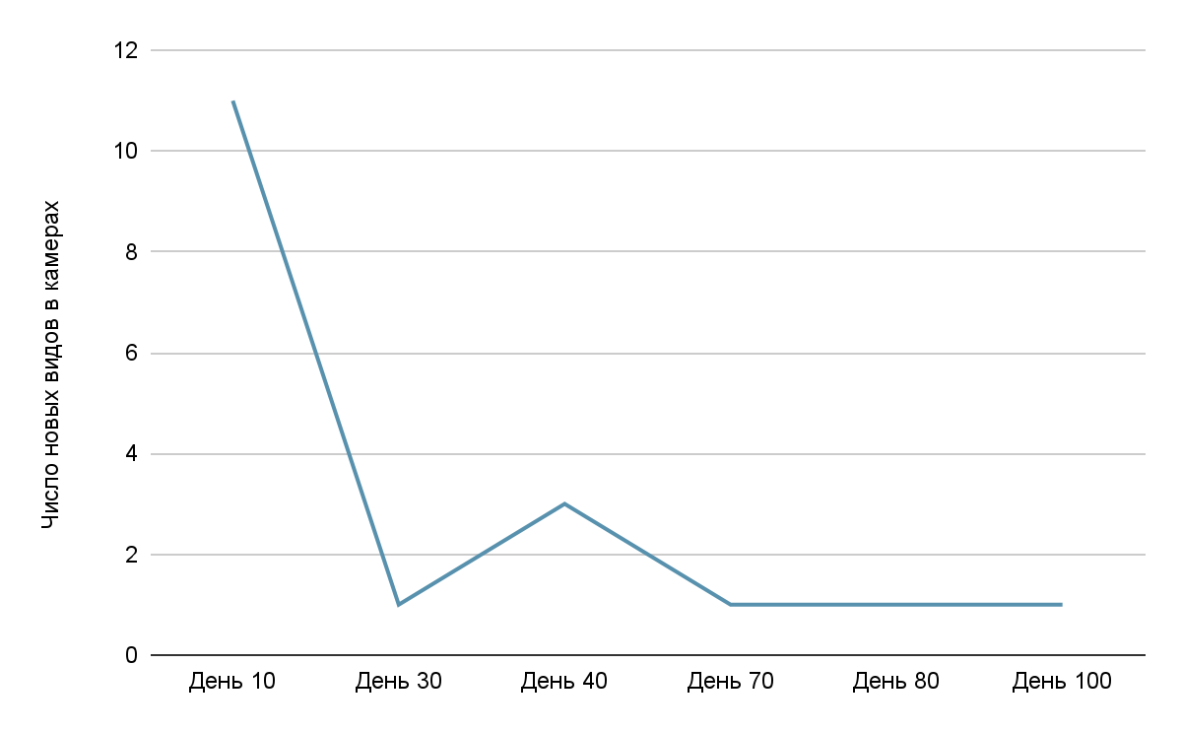
Рисунок 7. Динамика обнаружения новых видов в эксперименте с субстратом, собранным в 2022 году.

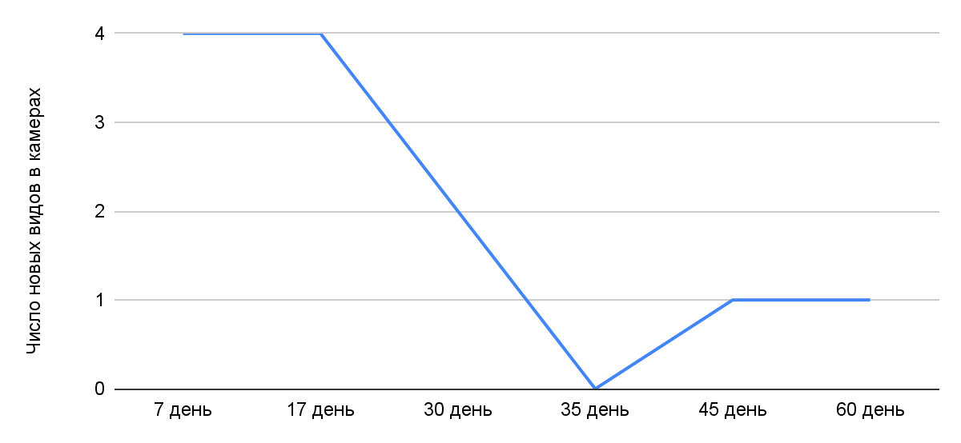
Рисунок 8. Динамика обнаружения новых видов в эксперименте с субстратом, собранным в 2023 году.

Для сравнения территорий был рассчитан индекс разнообразия Симпсона и индекс разнообразия Шеннона (табл. 1).
Наибольшие значения индексов разнообразия Симпсона и Шеннона отмечены в осветленной дубраве в окр. села Каргалы – 0,89 и 2,3 соответственно. Не значительно уступает разнообразие эпифитных миксомицетов лесного массива «Дубравный» (г.Казань) со значениями 0.88 и 2.22. Наименьшее разнообразие отмечается в памятнике природы «Кайбицкие дубравы» – 0.86 и 1.88.

Таблица 1. Индекс доминирования Симпсона и индекс разнообразия Шеннона.
Место отбора проб | ПП “Кайбицкие дубравы” | Остепненная дубрава, окр. с. Турминское | Осветленная дубрава, окр. с. Каргалы | Окр. Нового Аракчино | Лес на Дубравной
Число видов в сообществах | 8 | 9 | 12 | 10 | 12
Индекс Симпсона(D) | 0.131 | 0.121 | 0.101 | 0.119 | 0.11
Индекс Симпсона (1-D) | 0.868 | 0.878 | 0.898 | 0.88 | 0.889
Индекс Шеннона | 1,88 | 2,04 | 2,3 | 2,099 | 2,228

Для всех биотопов был попарно рассчитан коэффициент Серенсена-Чекановского (табл. 2).
Наибольший коэффициент сходства наблюдается между парой «Остепненная дубрава у с. Турминское» и «ПП “Кайбицкие дубравы”» - 0,7. Оба типа сообщества расположены на склоновых участках южной экспозиции. Кроме того, в обоих случаях основной и единственной породой является дуб черешчатый. Вероятно, схожие, в первую очередь, абиотические условия обитания определили сходство видового состава миксомицетов этих двух сообществ.
Наименьший коэффициент сходства наблюдается в паре «Остепненная дубрава у с. Турминское» и «Лес на Дубравной», что также можно объяснить спецификой условий обитания. Так, остепненная дубрава представляет собой массив из дубов, располагающихся на открытом пространстве вблизи небольшого водоема, тогда как лесной массив на Дубравной в действительности лишь частично сложен дубами, которые в месте отбора проб не являются доминирующей породой. В древостое этого лесного массива принимают участие липа и клен, что также могло сказаться на специфике видового разнообразия.
Таблица 2. Коэффициент Серенсена-Чекановского для сравниваемых биотопов.
Биотопы | Окр. Нового Аракчино | Осветленная дубрава, окр. с. Каргалы | Остепененная дубрава, окр. с. Турминское | ПП “Кайбицкие дубравы” | Лес на Дубравной
Окр. Нового Аракчино |  | 0.66 | 0.66 | 0.58 | 0.42
Осветленная дубрава, окр. с. Каргалы | 0.66 |  | 0.66 | 0.6 | 0.45
Остепененная дубрава, окр. с. Турминское | 0.66 | 0.66 |  | 0.7 | 0.32
ПП “Кайбицкие дубравы” | 0.58 | 0.6 | 0.7 |  | 0.33
Лес на Дубравной | 0.42 | 0.45 | 0.32 | 0.33

- Заключение
Исследования биоразнообразия миксомицетов на коре дуба из разных типов сообществ с участием данной породы показали, что разнообразие миксомицетов зависят не только от специфики условий микроместообитаний, но от таких значимых факторов, как освещенность, экспозиция, условия увлажнения, влияние которых только предстоит оценить в будущем. Были выявлены как общие виды для всех типов рассмотренных сообществ, так и виды, встреченные лишь в одном из них, что указывает на необходимость продолжения исследований. При этом общие виды едва ли можно было бы назвать специфичными к коре дуба. В частности, Arcyria cinerea способна развиваться на разных породах в широком диапазоне условий обитания. Важность подобных исследований подчеркивает и тот факт, что по результатам были обнаружены новые виды для территории Республики Татарстан, что говорит об обнаружении новых экологических ниш, при этом немаловажное значение имеет и общее состояние изученности территории республики. Были оценены видовое богатство и разнообразие эпифитных миксомицетов в лесах с участием дуба. Таким образом, мы частично подтвердили нашу гипотезу и определили потребность в более широкомасштабных исследованиях миксомицетов дубрав.
- Выводы
- В ходе проведенных исследований на коре дуба в условиях лесных сообществ Республики Татарстан было выявлено 5 порядков, 8 семейств, 11 родов и 21 вид миксомицетов. Оценено видовое богатство эпифитных миксомицетов в различных локациях.
- Общими для всех биотопов и, соответственно, наиболее широко распространенными видами являются: Arcyria сinerea, Echinostelium minutum. Единично встречались виды: Badhamia capsulifera, Cribraria violacea, Dianema corticatum, Licea biforis, Licea kleistobolus, Licea pusilla, Licea variabilis, Perichaena calongei, Physarum album, Physarum globuliferum, Trichia favoginea.
- Было выявлено 5 новых для Республики Татарстан видов: Licea operculata, Dianema corticatum, Badhamia utricularis, Physarum decipiens, Calomyxa metallica.
- Наибольшее количество спороношений в камерах отмечено у видов Arcyria cinerea (42), Licea operculata (40) и Licea parasitica (26), что свидетельствует об их высоком доминировании в сообществах. Наименьшее количество спороношений отмечено у видов Badhamia capsulifera (1), Physarum album (2), Licea variabilis (2) и Licea pussila (3).
- Наибольшее биоразнообразие со значениями индексов Шеннона и Симпсона (2,3 и 0,89, соответственно) было отмечено на территории осветленной дубравы в окр. с. Каргалы (Кайбицкий район), наименьшее – на территории памятника природы «Кайбицкие дубравы».
- Наибольшим коэффициентом сходства характеризуется пара: “Остепненная дубрава у с. Турминское” и “ПП “Кайбицкие дубравы”, наименьшим: “Остепненная дубрава у с. Турминское” и ”Лес на Дубравной”. Такое соотношение может быть объяснено спецификой условий обитаний данных сообществ, а именно условиями освещения и увлажнения, рельефом и типом лесного сообщества с различной мерой участия дуба в древостое.

Список использованной литературы
- Гмошинский, В.И. Определитель миксомицетов Московского региона. / В.И. Гмошинский, Е.А. Дунаев, Н.И. Киреева. - Москва : Издательство “Культурно-просветительский центр “Архэ” ”, 2021 - 338 с. - ISBN 978-5-94193-089-0.
- Лавров, Н.Н. Флора грибов и слизевиков Сибири и смежных областей Европы, Азии и Америки / Н.Н. Лавров - Труд. ТГУ. - Томск: ТГУ, 1948. - Т. 3. - 104 с.
- Леонтьев, Д.В. Флористический анализ в микологии: учебник для студентов высших учебных заведений / Д.В. Леонтьев – Харьков, 2008. – 110 с. - ISBN 978-966-315-069-7.
- Матвеев, А.В. Использование метода влажных камер для выявления видового разнообразия миксомицетов. / А.В. Матвеев, В.И. Гмошинский, В.П. Прохоров. // Бюл. моск. о-ва испытателей природы. Отд. биол. - М., 2014. - Т. 119, вып. 5. - С. 36-45.
- Мишулин, А. А. Из истории изучения миксомицетов в России(xⅤIII век - первая половина XX века) / А. А. Мишулин // Проблемы экологического образования в XXI веке : Труды V Международной научной конференции (очно-заочной), Владимир, 25–27 ноября 2021 года. – Владимир: АРКАИМ, 2021. – С. 55-61. – EDN AFNXZN.
- Новожилов, Ю. К. Синэкология миксомицетов в пустыне Северо-Западного Прикаспия / Ю. К. Новожилов, М. Шнитлер, И. В. Землянская // Микология и фитопатология. – 2005. – Т. 39. – № 4. – С. 40-52. – EDN HSJJAL.
- Новожилов, Ю. К. Определитель грибов России. Отдел Слизевики / Ю. К. Новожилов. – Санкт-Петербург : Санкт-Петербургская издательско-книготорговая фирма "Наука", 1993. – 288 с. – ISBN 5-02-026625-6. – EDN SGVCHP.
- Пуряев, А. С. Дубравы Среднего Поволжья: состояние, воспроизводство и сохранение / А. С. Пуряев, И. Н. Зарипов, В. А. Петров // Лесохозяйственная информация. – 2019. – № 3. – С. 190-198. – DOI 10.24419/LHI.2304-3083.2019.3.16. – EDN MSOJFN.
- Садыков, Р. Э. Миксомицеты лесопарков Казани в средневесенних фенологических условиях / Р. Э. Садыков // Географическое изучение территориальных систем : Сборник материалов XV Всероссийской научно-практической конференции студентов, аспирантов и молодых учёных, Пермь, 11–12 мая 2021 года / Под редакцией А.А. Сафаряна. – Пермь: Пермский государственный национальный исследовательский университет, 2021. – С. 11-15. – EDN BFTYTJ.
- Садыков, Р. Э. Биоразнообразие и приуроченность к микроместообитаниям миксомицетов города Казани и его окрестностей / Р. Э. Садыков, К. О. Потапов // Материалы V (ХIII) Международной ботанической конференции молодых учёных в Санкт-Петербурге : Сборник тезисов конференции, Санкт-Петербург, 25–29 апреля 2022 года. – Санкт-Петербург: Ботанический институт им. В.Л. Комарова РАН, 2022. – С. 138-139. – EDN LKUOHI.
- Bortnikov, F. M.Myxomycetes of Russia: A history of research and a checklist of species / F. M. Bortnikov, A. V. Matveev, V. I. Gmoshinskiy [et al.] // Karstenia. – 2020. – Vol. 58. – No 2. – P. 316-373. – DOI 10.29203/ka.2020.502. – EDN MDRSHA.
- Dai D. et al. Life Cycles of Myxogastria Stemonitopsis typhina and Stemonitis fusca on Agar Culture //Journal of Eukaryotic Microbiology. — 2019.
- Novozhilov, Yu. K. Biodiversity of plasmodial slime moulds (Myxogastria): measurement and interpretation /Novozhilov Yu. K., Schnittler M., Zemlianskaia I.V., Fefelov K.A. - Protistology. 2000. Vol. 1. N 4. P. 161–178.
- Stephenson, S.L. Myxomycetes: biology, systematics, biogeography, and ecology/ Stephenson S.L., Rojas C. - Academic Press, 2017. — 474 p.
- Steven, L. Stephenson Distribution and ecology of myxomycetes in high-latitude regions of the Northern Hemisphere /Steven L. Stephenson, Yuri K. Novozhilov, Martin Schnittler// Journal of Biogeography. — 2000. — Vol. 27, iss. 3. — P. 741–754. — ISSN 1365-2699 0305-0270, 1365-2699. — doi:10.1046/j.1365-2699.2000.00442.x.
- Shannon C. E., Weaver W. The Mathematical Theory of Communication. Urbana: Univ. Illinois Press, 1963. 117p.
- Towards a phylogenetic classification of the Myxomycetes / D. V. Leontyev, M. Schnittler, S. L. Stephenson [et al.] // Phytotaxa. – 2019. – Vol. 399. – No 3. – P. 209-238. – DOI 10.11646/phytotaxa.399.3.5. – EDN TPOZTU.
- Zemlyanskaya, I. V. New data on myxomycete diversity of the Republic of Tatarstan (Russia) / I. V. Zemlyanskaya, Yu. K. Novozhilov // Novosti Sistematiki Nizshikh Rastenii. – 2022. – Vol. 56-1. – P. 71-84. – DOI 10.31111/nsnr/2022.56.171. – EDN SHOJIF.
- Команда Кочующие. Леса Татарстана URL: http://komanda-k.ru. (Дата обращения 18.01.2023).
Приложение
Приложение 1.
Таксономическая структура миксомицетов г. Казани и Кайбицкого р-на Республики Татарстан
Класс, подкласс, порядок  Семейство (число родов/число видов) | Род (число видов)
Класс MYXOMYCETES (11/86)
Подкласс Lucisporomycetidae
Порядок Liceales (2/22)
Семейство Liceaceae (1/1) | Licea (6);
Cемейство Cribrariaceae (1/2) | Cribraria (1)
Порядок Trichiales (5/35)
Семейство Trichiaceae (2/10) | Perichaena (3), Trichia (1)
Семейство Dianemataceae(2/2) | Calomyxa (1), Dianema (1);
Семейство Arcyriaceae(1/2) | Arcyria (1);
Подкласс Columellomycetidae
Порядок Physarales (2/24)
Семейство Physaraceae (2/17) | Physarum (3), Badhamia (2);
Порядок Stemonitidales (1/14)
Семейство Amaurochaetaceae (1/9) | Paradiacheopsis (1);
Порядок Echinosteliales (1/2)
Семейство Echinosteliaceae (1/2) | Echinostelium (1).

Приложение 2.
Контрольный лист по учету миксомицетов
Место отбора проб | ПП  “Кайбицкие дубравы” | Остепненная дубрава, окр. с. Турминское | Осветленная дубрава, окр. с. Каргалы | Окр. Нового Аракчино | Лес на Дубравной
Вид
Arcyria cinerea (Bull.) Pers. | + | + | + | + | +
Badhamia capsulifera (Bull.) Berk. | +
Badhamia utricularis (Bull.) Berk.* | + | + | +
Calomyxa metallica (Berk.) Nieuwl. * | + |  | + |  | +
Cribraria violacea Rex. |  |  |  |  | +
Dianema corticatum Lister * |  |  | +
Echinostelium minutum de Bary | + | + | + | + | +
Licea biforis Morgan |  |  |  |  | +
Licea kleistobolus G. W. Martin |  |  |  | +
Licea operculata (Wingate) G.W. Martin * | + | + | + | +
Licea parasitica (Zukal) G.W.Martin | + | + | + | +
Licea pusilla Schrad. |  |  | +
Licea variabilis Schrad. |  | +
Paradiacheopsis solitaria (Nann.-Bremek.) Nann.-Bremek. |  |  | + | + | +
Perichaena calongei Fries |  |  |  |  | +
Perichaena depressa Lib. |  | + |  | +
Perichaena vermicularis (Schwein.) Rostaf |  | + | + | + | +
Physarum album (Bull.) Chevall. |  |  | +
Physarum decipiens M.A.Curtis* | + | + | + | +
Physarum globuliferum |  |  |  |  | +
Trichia favoginea (Batsch) Pers |  |  |  |  | +
*”- новые для Республики Татарстан виды

Приложение 3.
Встречаемость видов (число спороношений) во влажных камерах

Места отбора проб | ПП “Кайбицкие дубравы” | Остепненная дубрава, окр. с. Турминское | Осветленная дубрава, окр. с. Каргалы | Окр. Нового Аракчино | Лес на Дубравной
Найденные виды
Arcyria cinerea | 5 | 8 | 10 | 8 | 11
Badhamia capsulifera | 1 | 0 | 0 | 0 | 0
Badhamia utricularis | 2 | 1 | 2 | 0 | 0
Calomyxa metallica | 6 | 0 | 4 | 2 | 4
Cribraria violacea | 0 | 0 | 0 | 0 | 2
Dianema corticatum | 0 | 0 | 3 | 0 | 0
Echinostelium minutum | 3 | 4 | 6 | 6 | 5
Licea biforis | 0 | 0 | 0 | 0 | 1
Licea kleistobolus | 0 | 0 | 0 | 6 | 0
Licea operculata | 8 | 8 | 8 | 10 | 6
Licea parasitica | 6 | 3 | 11 | 4 | 2
Licea pusilla | 0 | 0 | 3 | 0 | 0
Licea variabilis | 0 | 2 | 0 | 0 | 0
Paradiacheopsis solitaria | 0 | 0 | 2 | 10 | 4
Perichaena calongei | 0 | 0 | 0 | 0 | 2
Perichaena depressa | 0 | 3 | 0 | 1 | 0
Perichaena vermicularis | 0 | 4 | 4 | 5 | 5
Physarum album | 0 | 0 | 2 | 0 | 0
Physarum decipiens | 4 | 6 | 3 | 1 | 0
Physarum globuliferum | 0 | 0 | 0 | 0 | 1
Trichia favoginea | 0 | 0 | 0 | 0 | 1

